Практическое занятие. Измерения боковой поверхности тел вращения.
Тело вращения – это тело в пространстве, которое возникает при вращении какой-нибудь плоской фигуры вокруг какой-нибудь оси.
поверхность вращения – это граница тела вращения.
На рисунке а, изображён цилиндр с радиусом r и высотой h. Представим себе, что его боковую поверхность разрезали по образующей АВ и развернули таким образом, что получился прямоугольник АВВ'А', стороны АВ и А'В' которого являются двумя краями разреза боковой поверхности цилиндра (рис. б). Этот прямоугольник называется развёрткой боковой поверхности цилиндра. Сторона АА' прямоугольника равна длине окружности основания, а сторона АВ равна высоте цилиндра, т. е. AA' = 2 πr, AB = h.
Площадь S_{6oк} боковой поверхности цилиндра равна площади её развёртки, т. е. S_{6oк} = 2 πrh.
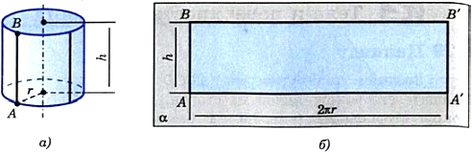
Рассмотрим теперь конус, у которого радиус основания равен r, а образующая равна l (рис. 3а). Его боковую поверхность можно развернуть на плоскость, разрезав её по одной из образующих. Развёртка боковой поверхности конуса представляет собой круговой сектор (рис. 3б). Радиус этого сектора равен образующей конуса, т. е. равен l, а длина дуги сектора равна длине окружности основания конуса, т. е. равна 2πr.
Площадь S_{бок} боковой поверхности конуса равна площади её развёртки, т. е.
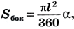
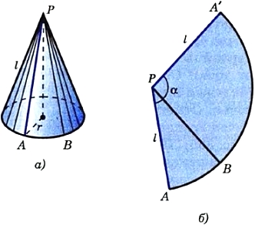
Рис. 3
где α — градусная мера дуги сектора (см. рис. 3б). Длина дуги окружности с градусной мерой а и радиусом l равна 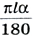. С другой стороны, длина этой дуги равна 2 πr, т. е. 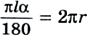, поэтому
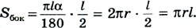
Итак, площадь боковой поверхности конуса с образующей l и радиусом основания r выражается формулой:
Сферой называется поверхность, состоящая из всех точек пространства, расположенных на данном расстоянии от данной точки (рис.4). Данная точка называется центром сферы (точка О на рисунке 4), а данное расстояние — радиусом сферы (на рисунке 4 радиус сферы обозначен буквой R). Любой отрезок, соединяющий центр сферы с какой-либо её точкой, также называется радиусом сферы.
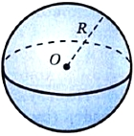
Рис. 4
Отрезок, соединяющий две точки сферы и проходящий через её центр, называется диаметром сферы. Ясно, что диаметр сферы радиуса R равен 2R.
Тело, ограниченное сферой, называется шаром. Центр, радиус и диаметр сферы называются также центром, радиусом и диаметром шара. Ясно, что шар радиуса R с центром О содержит все точки пространства, расположенные от точки О на расстоянии, не превышающем R (включая и саму точку О), и не содержит других точек. Отметим также, что шар может быть получен вращением полукруга вокруг его диаметра (рис. 5). При этом сфера образуется в результате вращения полуокружности.
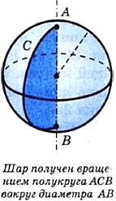Рис. 5
В отличие от боковых поверхностей цилиндра и конуса сферу нельзя развернуть так, чтобы получилась плоская фигура. Поэтому для сферы непригоден способ вычисления площади с помощью развёртки. площадь сферы: для площади S сферы радиуса R получается формула:
S = 4 πR².

Задачи
13. Докажите, что объём цилиндра равен произведению площади основания на высоту.
Решение
Воспользуемся принципом Кавальери. Рассмотрим цилиндр и призму с площадями оснований, равными S, и высотами, равными h, «стоящие» на одной плоскости (рис. 6). Любая секущая плоскость, параллельная этой плоскости, даёт в качестве сечения цилиндра круг площади S, а в качестве сечения призмы — многоугольник площади S. Значит, объём цилиндра равен объёму призмы. Но объём призмы равен Sh. Поэтому и объём цилиндра равен Sh.
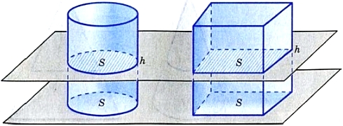
Рис. 6
16. Диаметр основания цилиндра равен 1 м, высота цилиндра равна длине окружности основания. Найдите площадь боковой поверхности цилиндра.
17. Сколько квадратных метров листовой жести пойдёт на изготовление трубы длиной 4 м и диаметром 20 см, если на швы необходимо добавить 2,5% площади её боковой поверхности?
18. Один цилиндр получен вращением прямоугольника ABCD вокруг прямой АВ, а другой цилиндр — вращением этого же прямоугольника вокруг прямой ВС. а) Докажите, что площади боковых поверхностей этих цилиндров равны, б) Найдите отношение площадей полных поверхностей этих цилиндров, если АВ = а, ВС = b.
21. Найдите объём конуса, если площадь его основания равна Q, а площадь боковой поверхности равна Р.
22. Площадь полной поверхности конуса равна 45л дм². Развёртка боковой поверхности конуса представляет собой круговой сектор с дугой в 60°. Найдите объём конуса.
23. Прямоугольный треугольник с катетами 6 см и 8 см вращается вокруг меньшего катета. Вычислите площади боковой и полной поверхностей образованного при этом вращении конуса.
26. Пусть V — объём шара радиуса R, S — площадь его поверхности. Найдите: a) S и V, если R = 4см; б) R и S, если V = 113,04 см³; в) R и V, если S = 64π см².
28. Стаканчик для мороженого конической формы имеет глубину 12 см и диаметр верхней части 5 см. На него сверху положили две ложки мороженого в виде полушарий диаметром 5 см. Переполнит ли мороженое стаканчик, если оно растает?
29. Сколько кожи пойдёт на покрышку футбольного мяча радиуса 10 см (на швы добавить 8% от площади поверхности мяча)?
30. Докажите, что площадь сферы равна площади полной поверхности конуса, высота которого равна диаметру сферы, а диаметр основания равен образующей конуса.
31. Отношение объёмов двух шаров равно 8. Как относятся площади их поверхностей?

- Геометрия10 – 11кл. Л.С.Атанасян - М.:Просвещение 2019
Домашнее задание: №388(б,г), 392
задания для проверки присылайте на электронную почту: asd20022006@yandex.ru

